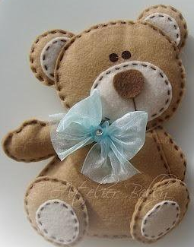
„MIŚ USZATEK Z GAŁGANKA”
- KONKURS dla dzieci i rodziców

Wszystkie dzieci kochają misie,
a misie kochają dzieci …

Z okazji Tygodnia Misia Uszatka, który odbywał się w naszym przedszkolu od 20 do 24 listopada, wiele dzieci wraz ze swoimi rodzicami wzięło udział w konkursie plastyczno - technicznym, którego celem było przybliżenie dzieciom postaci patrona naszego przedszkola,
stworzenie okazji do wspólnego spędzania czasu oraz pobudzanie u dzieci kreatywności i doskonalenie umiejętności manualnych.

Zadanie konkursowe polegało na zrobieniu przestrzennego misia z gałganka.
Wszystkie chwyty były dozwolone!
I wszystkie misie okazały się wspaniałe.

Nagrodzone w konkursie misie wykonali:
- Karolek Klich
- Natalka Szymańska
- Ola Potręć
- Karolinka Bigos
- Zuzia Grzemba
- Kinga i Bartek Rybka.

Wszystkim uczestnikom konkursu serdecznie gratulujemy!!!!
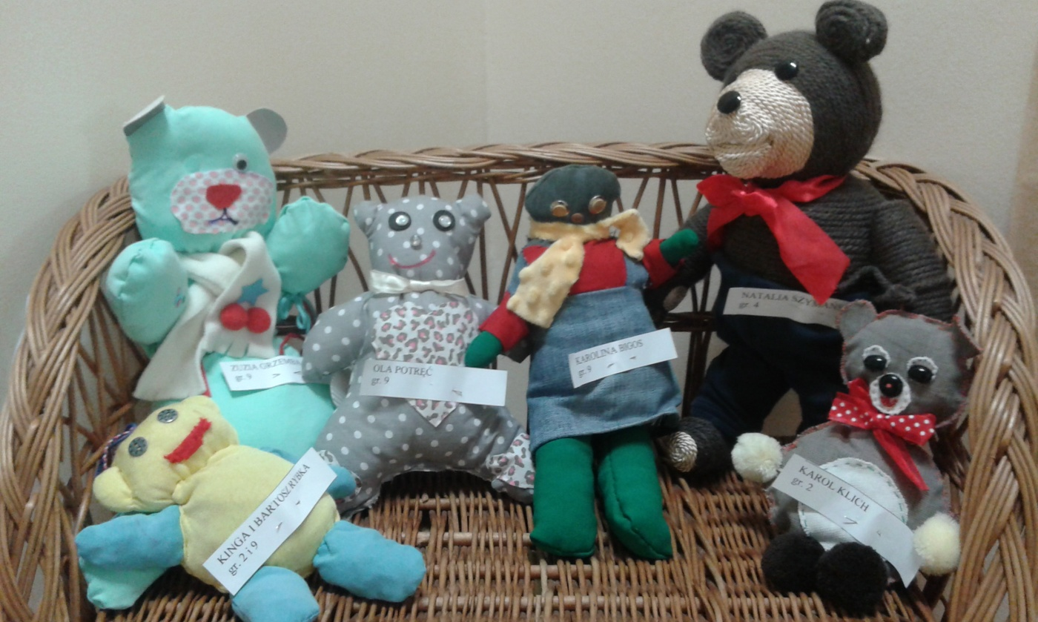

organizator konkursu - Małgorzata Sroka

